ТЕХНИЧЕСКОЕ ОПИСАНИЕ №87468963

к ГОСТ Р 12.4.303-2016 «Одежда специальная для защиты от пониженных температур. Технические требования»

Куртка зимняя PROFLINE SPECIALIST (тк.Таслан), серый/т.синий

Согласовано:
Руководитель дизайн-бюро: Ненадова И.А.

Исполнители:
Конструктор: Дунаева А.А.
Технолог: Ненадова И.А.
Онучина О.А.

05 июля 2021г.
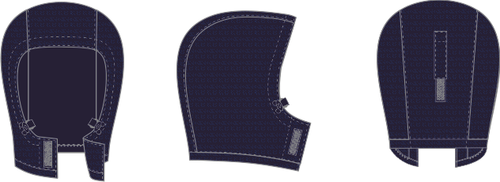
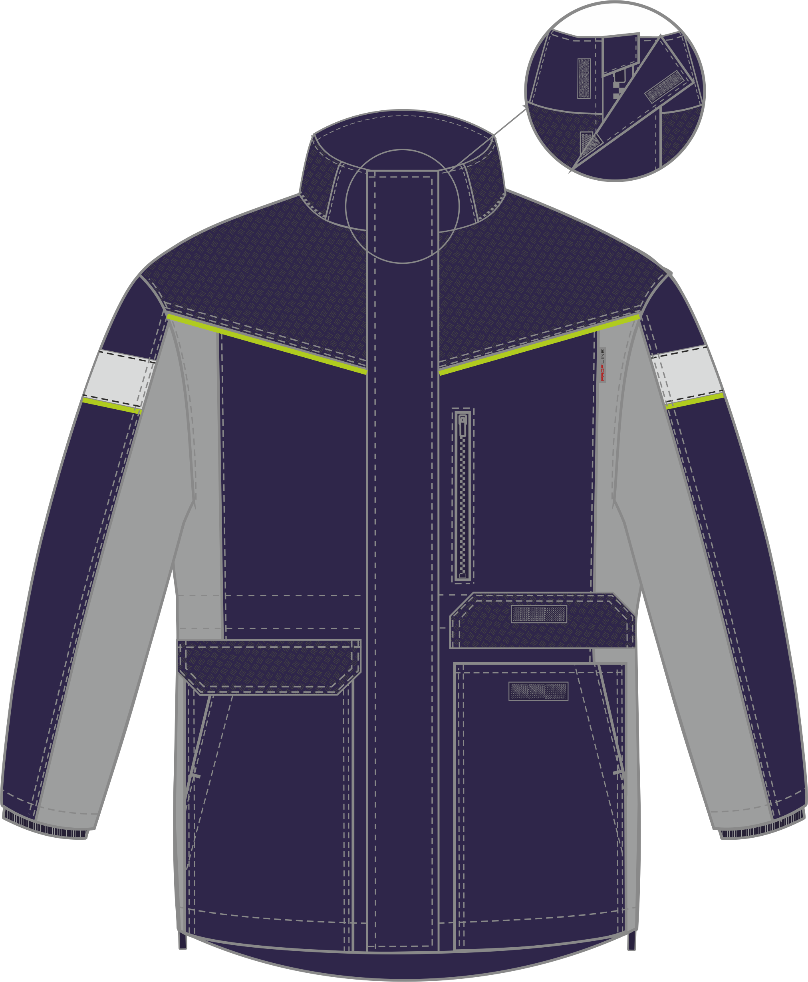
Рис. 1. Эскиз Куртка зимняя PROFLINE SPECIALIST.
Вид спереди.
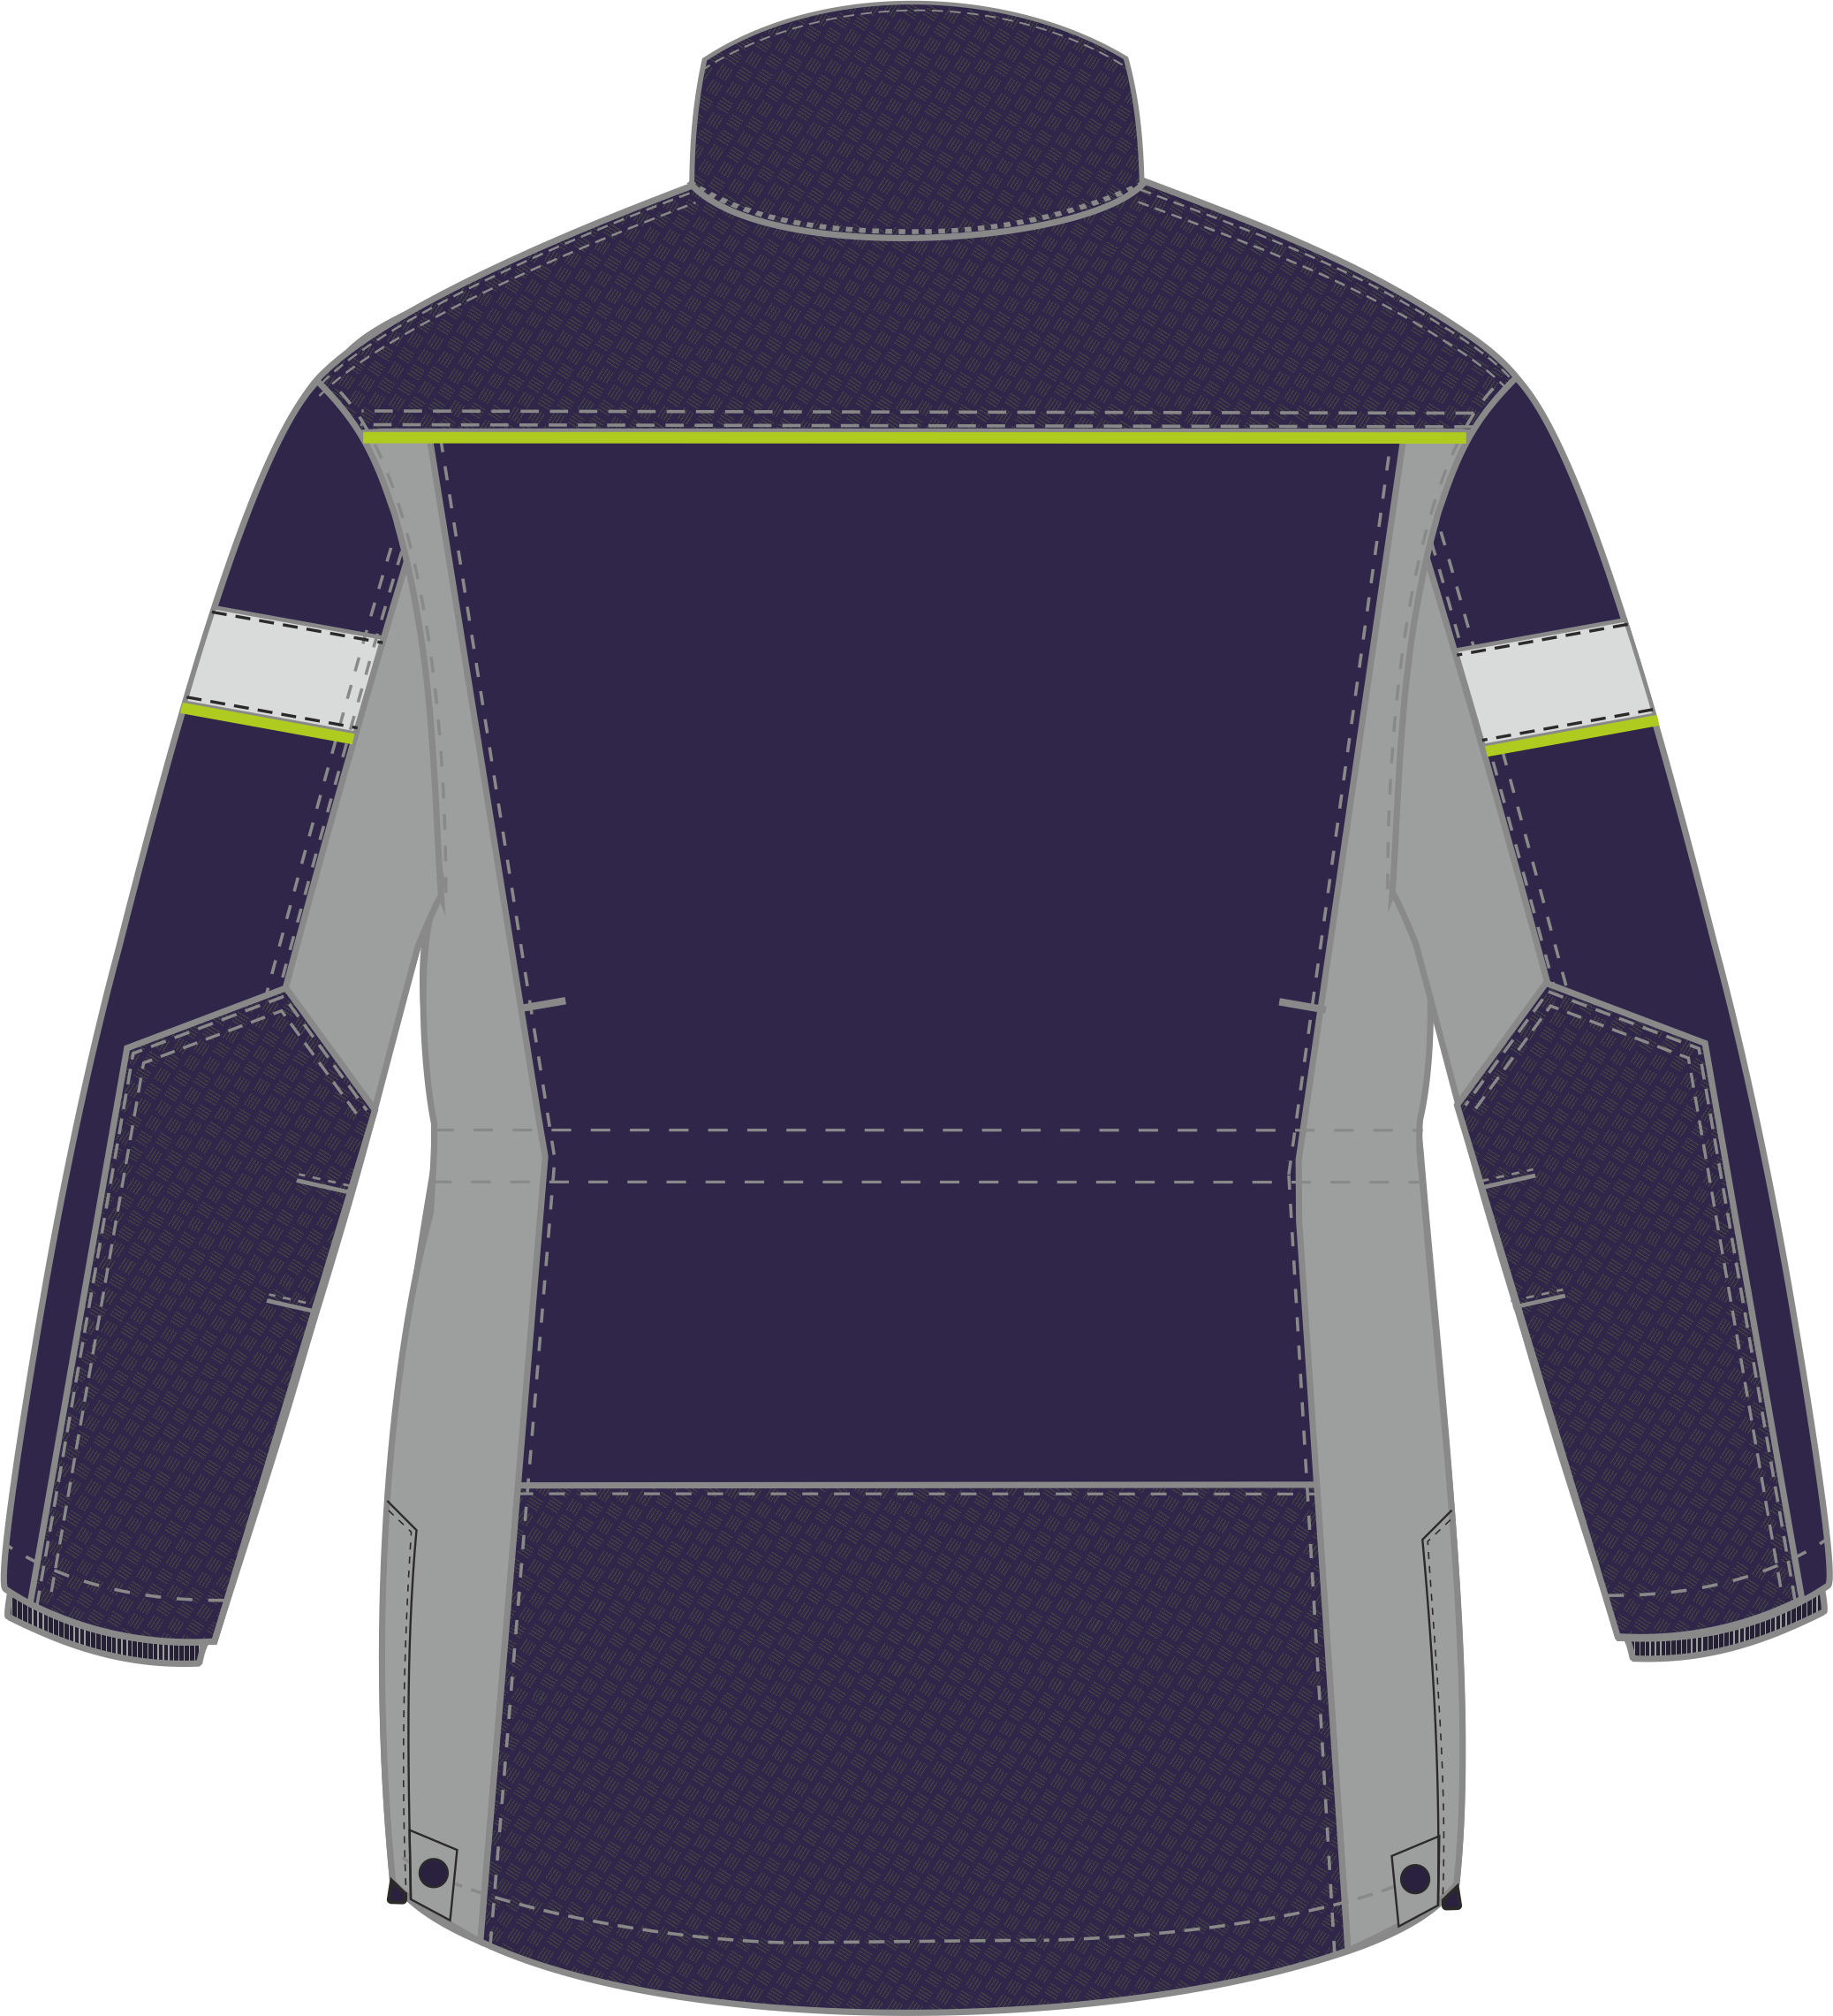

Рис. 2. Эскиз Куртка зимняя PROFLINE SPECIALIST,
вид сзади.

Изготовление и раскрой (отклонения от нитей основы в тканях и допуски при раскрое) изделий, должны соответствовать требованиям настоящего технического описания, основам промышленных методов обработки специальной одежды и образцу, утверждённому в установленном порядке.
Изделия по размерам должны изготавливаться на типовые фигуры, в соответствии с классификацией: по обхвату груди 80-140, по росту 158-200 поГОСТ 31399-2009 и настоящего технического описания.
Табл. 1
Обхват груди типовой фигуры, см
80-84 | 88-92 | 96-100 | 104-108 | 112-116 | 120-124 | 128-132 | 136-140
Рост типовой фигуры, см
158-164 |  | 170-176 |  | 182-188 |  | 194-200

Описание внешнего вида модели
Куртка зимняя PROFLINE SPECIALIST изготавливается согласно ГОСТ Р 12.4.303-2016 «Одежда специальная для защиты от пониженных температур. Технические требования»
Куртка с центральной застежкой-молнией, внешней и внутренней ветрозащитными планками. Внешняя ветрозащитная планка застегивается на ленту-контакт. Верхняя внутренняя часть внутренней ветрозащитной планки выполнена из флиса.
Полочки и спинка с притачными кокетками, выполненными из усиленной ткани. В шов притачивания кокеток вставлен светоотражающий кант лимонного цвета.
Полочки с отрезными бочками из отделочной ткани. Этикетка тканая PROFLINE вшивается в левый рельефный шов полочки по рассечке. На левой полочке расположен вертикальный прорезной карман на молнии. Внутрь кармана (между молнией и подзором кармана) вставлена петля из репсовой ленты для крепления бейджа. На полочках настрочены сложные накладные карманы с утеплённым фигурным клапаном. Карман состоит из двух частей: нижняя на подкладке из фланели с горизонтальным входом и верхняя на подкладке из фланели с наклонным входом. Клапаны нижних карманов застёгиваются на одну ленту контакт. Нижний срез кармана уходит в низ изделия.
Спинка состоит из центральной и боковых частей. Боковые части спинки выполнены из отделочной ткани. В верхней части спинки до линии талии расположены вертикальные складки для свободы движения. Нижняя часть спинки притачная и выполнена из усиленной ткани. По низу боковых швов обработаны разрезы с пуфтой для регулировки низа куртки по объему, застегивающиеся на молнию. Молния закрывается планкой с патой для фиксации, застегивающейся на кнопку. По талии настрочена внутренняя кулиска со шнуром и фиксаторами для регулировки ширины изделия, выходящим через люверсы в подбортах.
Рукава втачные, трехшовные. На центральную часть рукава вверху настрачивается светоотражающая лента серого цвета шириной 50 мм, и светоотражающий кант лимонного цвета под нижним краем СОПа. Передняя и локтевая части рукава выполнена из отделочной ткани. На задней части рукава настрочена накладка из усиленной ткани с двумя вытачками. Низ рукавов обработан обтачкой.
Воротник втачной стойка. На концах воротника обработаны карманы, в которые крепятся концы съемного капюшона. Верхний воротник выполнен из усиленной ткани, нижний воротник выполнен из флиса. В шов втачивания воротника вставлена тесьма-«молния» для пристегивания капюшона.
Капюшон утепленный, состоит из двух боковых и центральной частей. Центральная часть капюшона с патой для утяжки капюшона по высоте. Пата капюшона фиксируется при помощи ленты «контакт». Лицевой вырез обработан обтачкой, по которой проложен эластичный шнур, выходящий через люверсы. Длина эластичного шнура регулируется при помощи двухдырочных фиксаторов. Подбородочная часть капюшона с лентой «контакт» для фиксации в кармане капюшона. По низу капюшонавставлена молния с планкой для пристёгивания к воротнику куртки.
Низ куртки обработан обтачкой.
Утеплённая притачная подкладка с втачными рукавами. На подкладке левой полочки настрочен нагрудный накладной карман. В шов притачивания подкладки к подборту входит боковой срез нагрудного кармана. На кармане подкладки расположена этикетка ФИО. В шов притачивания нижней части рукава вставлена трикотажная манжета на обтачках. По талии настрочена ветрозащитная юбка с застёжкой на две кнопки, по низу которой настрочена резинка с силиконом, по шву настрачивания юбки настрочена репсовая лента 10мм. Утеплитель с подкладкой простёган вертикальными параллельными строчками по намелке на лекалах.
В горловину вставлена вешалка из ткани верха.

